Airbornemars in NRFK verband

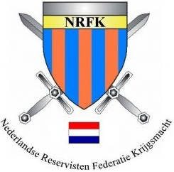
Airborne wandeltocht, Oosterbeek, zaterdag 6 september 2025
Beste leden van de AVRM, KVNRO, OVVKNR en Korps Nationale Reserve.
Op zaterdag 6 september 2025 kan in NRFK-verband weer worden deelgenomen aan de Airbornewandeltocht te Oosterbeek. ‘s-Werelds grootste ééndaagse herdenkingswandeltocht.
Herdenk met de NRFK “81 jaar Operatie Market Garden”
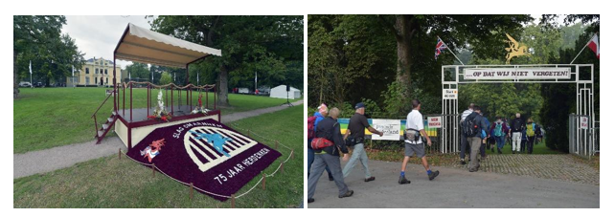

Programma
Vrijdag 5 september 2025:
Vanaf 13.00 uur opkomst camping “Aan Veluwe”, Sportlaan 1, Oosterbeek met welkomstdrankje.
Opzetten van je eigen tentje (Geen caravans/campers i.v.m. beschikbare ruimte)
15.00 uur; Vertrek naar Airborne Museum te Hartenstein in Oosterbeek.
Display bodemvondsten in het gebied rond Arnhem door adjudant Jasper Nalis.
Gezellig samenzijn met aansluitend BBQ en drankje
Zaterdag 6 september 2025:
Met zijn allen ontbijten op de camping.
Klaarmaken voor vertrek naar sportpark waar we als groep starten en last post afwachten in het park.
Naar Arnhem Oosterbeek War Cemetery, gezamenlijk krans leggen en eregroet brengen bij het “Cross of Sacrifice”
Zie ook Airborne herdenking Oosterbeek
Na afloop medaille-uitreiking, gezellig samenzijn en/of huiswaarts
Zondag 7 september 2025:
Voor diegene die is gebleven gezamenlijk ontbijt en vóór 11.00 vertrek
TIP: Bezoek het gratis Glidermuseum in Wolfheze. Zie ook: Glidermuseum
Bijzonderheden
Deelname in detachement aan de wandeltocht van 15 km is in correct GVT.
Deelname aan al deze activiteiten is als NRFK lid (AVRM/KVNRO) gratis.
Aanmelding
Meld je snel aan via het Aanmeldformulier Airbornemars 2025
(We hebben ruimte voor maximaal 55 personen!)
Wij kijken uit naar deze mooie, indrukwekkende en grensverleggende activiteit en zien je aanmelding graag tegemoet.
Zie ook website Airborne wandeltocht
Vragen? Neem contact op met: e.a.geertsma@avrm.nl

